

本刊导读：

国培计划解读
专家讲座——教师怎样读书
——教师的社会技术
读书格言
政治与管理学院建院30周年庆典公告


国培计划思想品德短期培训班第五小组主办
顾问：孙立明 主编：许海青、
成员：孙春平、杨芳芳、杨玉玲、于健、杨青社、潘龙海
2010年11月29日
国 培 计 划
——搭建提升教师素质的高效平台
“国培计划”全称为“中小学教师国家级培训计划”，是教育部、财政部为提高中小学教师特别是农村教师队伍整体素质而实施的重要举措。今年我省结合教育部要求和本省实际，采取骨干教师脱产研修、集中培训和大规模教师远程培训相结合方式，对我省农村义务教育阶段的5.8万名骨干教师进行针对性的专业培训。
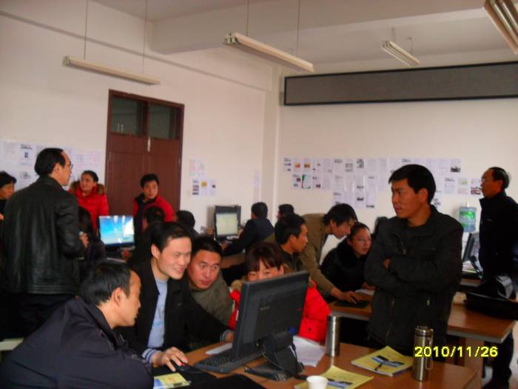
河南师范大学此次承担的“国培计划”任务有小学音乐，初中音乐、思想品德、美术、语文、数学、物理、化学、生物、外语等9个学科。“中小学教师短期集中培训项目”和“农村中小学教师脱产研修项目”各250人，学期分别为半个月和三个月，主要采取名师授课、专题研讨、案例剖析、观摩考察、交流反思等多种形式实施培训。
据了解，河南师范大学曾于2009年被教育部批准为承担中西部地区中小学骨干教师培训项目任务的高校，并于今年1月承担了“国培计划——中西部地区中小学骨干教师培训项目”中400人的培训任务。
河南省教育厅师范教育处副处长杨永盛讲话解读
培训要达到四个一
再感受一次高等教育的氛围，再升华一次教育教学理念，
再多吸纳一些教育教学经验，再结交一批优秀的同行朋友。
教 师 怎 样 读 书
撰稿：孙春平
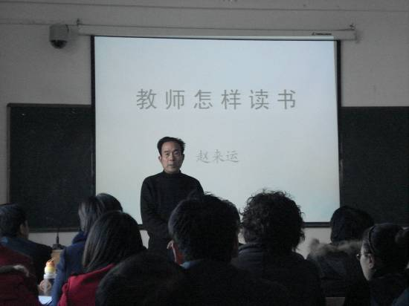
11月29日下午，我们国培思想品德班的全体学员在政管院认真聆听了老教授赵来运的讲课。他讲课的题目是《教师怎样读书》。互动式、参与式的教学方式，激发了学员的兴趣，课堂上大家积极发言、热烈讨论，气氛非常活跃。
赵来运教授老骥伏枥，壮心不已。他用自己丰富的人生经历给我们演绎读书的重要性，让我们重新审视了自己的“读书观”。作为教师的我们要把读书作为自己的职业方式、生活方式、修炼方式和休闲方式，认真读书、教书、思考、研究、写作，从而实现自己作为教师的价值：培育新人，成就自己。

- 书到用时方恨少，事非经过不知难。——陆游
- 问渠那得清如许，为有源头活水来。——朱熹
读书有三到，谓心到，口到，眼到。——朱熹
立身以立学为先，立学以读书为本。——欧阳修
- 读一本好书，就是和许多高尚的人谈话。——歌德

河 南 师 范 大 学
建院30周年庆典公告
时光荏苒，岁月如歌。30年风雨兼程，30年薪火相传，30年翰墨书香，30年桃李芬芳。为回顾学院30年的发展历程，展示学院发展成就，架起沟通桥梁，畅抒师生情谊，汇聚八方之力，描画未来蓝图，河南师范大学政治与管理科学学院将于2010年12月隆重举行建院30周年庆典活动。藉此，我们谨向多年来关心和支持学院建设与发展的各级领导、社会各界朋友和在学院学习、生活和工作过的历届毕业生、教职工致以最诚挚的感谢和最崇高的敬意！

30年春风化雨谱新篇。政治与管理科学学院的前身是成立于1980年的政治教育系和成立于1986年的自然辩证法研究所（后更名为科技与社会研究所）。2001年，为更好的加强学科建设、提高办学水平，政治教育系与科技与社会研究所合并组建政治与管理科学学院。30年来，特别是近10年来，学院在学校党委、行政的正确领导下，坚持党的教育方针，以培养高素质复合型人才为目标，以办人民满意的教育为宗旨，经过几代人的共同努力，学院得到了很大发展。近3000名毕业生已成为祖国各条战线的生力军，他们为我省乃至我国的基础教育事业和经济社会发展做出了巨大贡献，也为学院和母校赢得了良好的社会声誉。
30年自强不息结硕果。30年来我们恪守“发展教育，服务社会”的信念，不断调整充实，在探索中创新，在创新中奋斗，在奋斗中前行，使学院进入了一个崭新的发展时期。学院现有教职工60余人，其中教授12人，副教授14人，讲师17人，博士13人，硕士25人，形成了以中青年教师为主体、职称学历结构合理的师资队伍。广大教师在完成教学任务的同时，积极开展科学研究，取得了丰硕的成果，为我省乃至我国的基础科学研究做出了应有的贡献。
承前启后展硕果，继往开来谱新章。30年院庆，是政治与管理科学学院继往开来的里程碑，是再创辉煌的新起点。为了更好的回顾历史，展望未来，凝聚力量，共谋发展，我们诚邀历届校友、各级领导和社会各界朋友，届时拨冗莅临。让我们聚首卫水湖畔，畅游美丽校园，共襄发展盛举；让我们同忆逝水芳华，追叙师生情谊，共商发展大计，齐铸明日辉煌！
河南师范大学政治与管理科学学院
成立30周年庆典筹备工作委员会
二○一○年十一月


学院简讯
聆听专家讲座，提升教学理念
今天（29日）上午，暴老师给我们做“教师的社会技术”这个讲座。暴老师用幽默诙谐的语言，丰富形象的动作，把理论知识与现实生活紧密结合起来，讲得浅显易懂，印象深刻，学员们时而点头称是，时而开怀大笑。时间在不知不觉中溜走，到结束的时间了，大家一致希望暴老师再多讲一会儿，无奈时间有限，暴老师说他抽出时间还会来讲，全体学员热盼！
——杨芳芳报道
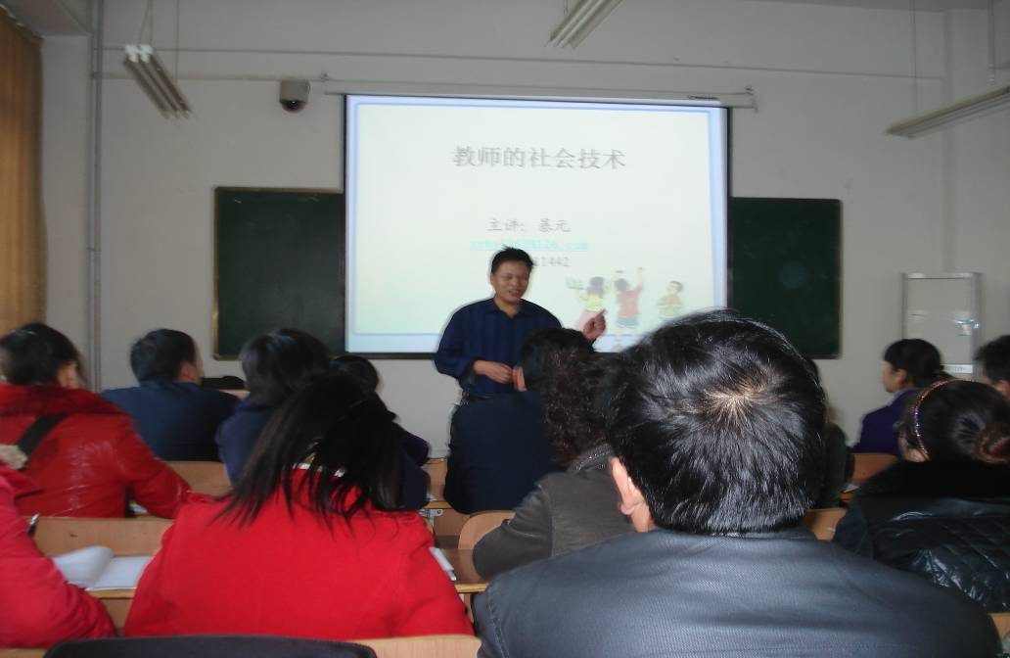
●当你喜欢你自己的时候，你就不会觉得自卑，当你宽容别人的时候，你就不会感到自己和别人站在敌对的地位。能有这种感觉时，你即使仍然没有很多的朋友，你也一样会觉得满意和心安理得了。
——罗兰

